5．9 有理数的混合运算
教学目标
1、会进行有理数的混合运算.
2、会合理应用运算律，进行简便运算.
3、能通过数的计算来解决一些实际问题.
4、通过有理数的混合运算，培养一定的数感.
教学重点及难点
重点是有理数的混合运算
难点是有理数混合运算顺序的确定并根据运算顺序正确的进行混合运算，以及运算律的合理应用
教学过程设计
一、复习引入
1．复习（学生回答，教师加以整理）
提问：1) 有理数的运算级别?
答: 一级: 加减法运算
二级: 乘除法运算
三级: 乘方运算
2）有理数混合运算的顺序？
答: （1）先算乘方，再算乘除，最后算加减；
（2）同级运算，按照从左到右的顺序进行
（3）如果有括号，先算小括号里的，后算中括号，再算大括号
3）加法和乘法有哪些运算律?
答: 加法交换律、加法结合律，乘法交换律、乘法结合律、乘法分配律
2．开门见山，点出课题：
今天，我们将继续巩固有理数的混合运算
二、学习新课
1．例题讲解
P29例3．判断下列各题的运算顺序，并计算
1）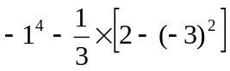
2）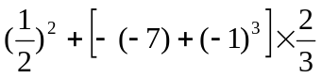
3）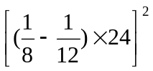
4）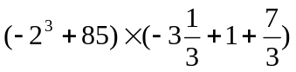
说明：在1）中，要注意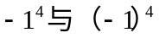的区别
在3）中，请学生思考是否还有其他做法？（还可用乘法分配律进行运算，观察可以运用它来简便运算的题目的特征）21世纪教育网版权所有
P30例4．六年级（1）班的10位同学参加学校跳绳比赛，他们一分钟跳绳的次数统计如下：
124，115，112，125，120，118，130，108，114，127
求这10人的跳绳总数
请学生思考并讨论除了直接相加以外还有什么方法？
分析：观察十个跳绳的数据，它们都接近120，因此可以将120作为标准，将这些数据与120作差，超过120的用正数表示，不超过的用负数或零表示。先计算10个新数据的和，再加上10个120，就可得到10个人的跳绳总数。21cnjy.com
解：先将每人的跳绳次数与120作差，得：
4，-5，-8，5，0，-2，10，-12，-6，7
然后将这10个数相加，得
=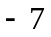
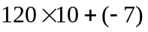=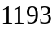（次）
答：10个人的跳绳总数为1193次
注意：在计算的过程中可以使用加法交换律和结合律进行简便运算
思考：不用120做标准，用别的例如119可以吗？结果一样吗？
三、巩固练习
1、课本P30 练习5.9(2)
2、24点游戏
四、小结
学生自主小结，教师加以补充。注重学生的学习体验和主体意识的培养：1、知识点归纳
2、学生学习的感受和体会以及存在问题质疑
五、作业
练习册：5.9
教学设计说明
1、本节课是有理数混合运算的第二课时，所以在复习相关知识点后采用开门见山式的直点主题
2、关于习题，基本按照课本上的例题，没做什么改动。在巩固练习中，除了完成书上的习题，增加了一个24点游戏，由于学生大多数都玩过这个游戏，所以一方面可以使学生感到数学不枯燥乏味，另一方面也让学生感到生活中处处有数学，认识到数学的价值所在，增强学好数学的决心。在游戏过程中，由于学生的思考角度不同，可能会出现一题多解，我们要尊重并鼓励学生的想法，提倡计算方法的多样性。21教育网
3、虽然课本上提到了使用计算器进行计算，但本节课中，我没有安排这个内容，旨在先加强学生的计算能力，掌握有理数运算法则并能熟练地进行运算是今后学习其他数学的基础知识和基本技能。而计算器，在以后的学习中，可以适当的让学生使用。21·cn·jy·com


www.3abeike.com （按住Ctrl键点击该链接即可）

